Obszar monitorowany
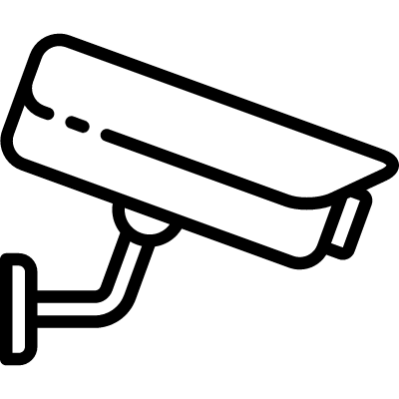
- Administrator danych:
Publiczne Przedszkole Nr 38, adres: 35-310 Rzeszów, ul. Rejtana 28, reprezentowane przez Dyrektora.
- Dane kontaktowe Inspektora Ochrony Danych:
Kontakt z inspektorem ochrony danych możliwy jest poprzez adres e-mail: iod4@erzeszow.pl lub pisemnie na adres administratora danych, wskazany wyżej.
- Cele i podstawy prawne przetwarzania danych:
Dane przetwarzane są w szczególności: w celu zapewnienia bezpieczeństwa uczniom i pracownikom oraz ochrony mienia. Monitoringiem objęto teren wokół przedszkola.
Podstawę prawną przetwarzania stanowi:
- Art. 6 ust. 1 lit. c RODO z dnia 27 kwietnia 2016 r., art. 108a ustawy prawo oświatowe z dnia 14 grudnia 2016 r.
- Odbiorcy danych osobowych:
Pani/Pana dane osobowe będą przetwarzane wyłącznie przez podmioty uprawnione na podstawie przepisów prawa lub stosownej umowy z administratorem.
- Okres przechowywania danych osobowych:
Zapisy z monitoringu przechowywane będą do nadpisania, nie dłużej niż 14 dni.
- Prawa osób, których dane dotyczą:
Osoba zarejestrowana przez system monitoringu ma prawo do dostępu do danych osobowych na zasadach art. 15 RODO oraz żądania ograniczenia przetwarzania na zasadach przewidzianych w art. 18 RODO; Ma Pan/Pani prawo do wniesienia skargi do Prezesa Urzędu Ochrony Danych Osobowych, ul. Stawki 2, 00-193 Warszawa, gdy uzna Pan/Pani, że przetwarzanie danych osobowych narusza przepisy powołanego rozporządzenia.
- Inne informacje:
Zarejestrowane dane osobowe nie będą wykorzystywane do zautomatyzowanego podejmowania decyzji, ani do profilowania.

